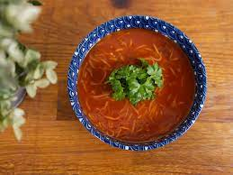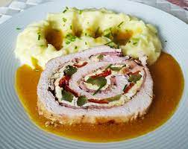
Jídelní lístek 5.2.2024 – 11.2.2024
Pondělí 5.2.2024
Polévka: jarní s krutóny
Šunkafleky s uzeným masem, červená řepa

Úterý 6.2.2024
Polévka: hovězí vývar s domácími nudlemi
Vařené hovězí maso, koprová omáčka, jemný knedlík

Středa 7.2.2024
Polévka: gulášová
Pečená ryba v bešamelu, brambory, obloha
Čtvrtek 8.2.2024
Polévka: vývar s kuskusem a hráškem
Rumunský guláš, těstoviny
Pátek 9.2.2024
Polévka: zelňačka s klobásou
- Buchtičky s vanilkovým krémem
- Plněné bramborové knedlíky, červené zelí

Sobota 10.2.2024
Polévka: s bylinkovými nočky
Vepřová roštěná na smetaně, jemný knedlík

Neděle 11.2.2024
Polévka: z kyselého mléka
Kuřecí roláda, šťouchané brambory

